План-конспект уроку з німецької мови в 10 класі
«Deutschland»

Підготувала вчитель іноземної мови
Швачук Наталія Петрівна

Тема:Deutschland

Мета:

Практична:
- познайомити учнів з країною, мову якої вони вивчають;
- активізувати та поповнити словниковий запас учнів з теми „Deutschland“;
- тренувати учнів в монологічних висловлюваннях з опорою на географічну карту;
- вдосконалювати навички аудіювання та навички здобувати інформацію з почутого та побаченого;
- навчати учнів працювати індивідуально, в парах, групах.

Розвивальна:
розвивати в учнів:
- навички аудіювання та монологічного мовлення;
- уміння працювати в різних режимах навчання та контролю;
- мовленнєву реакцію та здогадку, зорову пам'ять, увагу та уяву.

Виховна:
виховувати в учнів:
- інтерес до вивчення німецької мови;
- прагнення дізнаватися нове про культуру та побут німецького народу;
- толерантне ставлення до культури інших країн;
- поважне ставлення один до одного.
Освітня: розширити знання учнів про країну, мову якої вони вивчають.
Тип уроку: урок розвитку навичок аудіювання та мовленнєвих умінь.
Обладнання: географічна карта Німеччини, робочі аркуші з завданнями, текст А до відеофільму, текст В для контролю, таблиця з засобами мовлення.

ХІД УРОКУ

I Початок уроку
Організаційний момент

1. Привітання:
L.: Guten Tag, Schüler! Ich bin froh, euch gut gelaunt zu sehen.

2. Оголошення теми, мети та завдань уроку:
L.: Wir beginnen das Thema „Deutschland“ zu lernen. Landeskunde öffnet uns den Weg in neue Sprachwelt mit ihrer Kultur und Traditionen. Es ist sehr wichtig, landeskundliche Informationen über das Land, dessen Sprache wir lernen, zu beherrschen. Wir bekommen heute in der Stunde allgemeine Angaben und verwenden sie praktisch, um den Film zu vertonen.
Land, dessen Sprache wir lernen, zu beherrschen. Wir bekommen heute in der Stunde allgemeine Angaben und verwenden sie praktisch, um den Film zu vertonen.
Mundgymnastik 2. Мовна розминка.
Скоромовка: Die Deutschen wohnen in Deutschland, wo Deutsch alle Deutschen sprechen.
Вчитель показує приклад швидкісної гарної вимови, кожен з учнів повинен це повторити.
II. ОСНОВНА ЧАСТИНА УРОКУ
Lexik 2. Нова лексика
Nordlich von…,östlich von,südlich,westlich,östlich
Bildet Sätze mit diesen Wörtern.
3.Paararbeit,Findet hier die versteckten Wörtern.
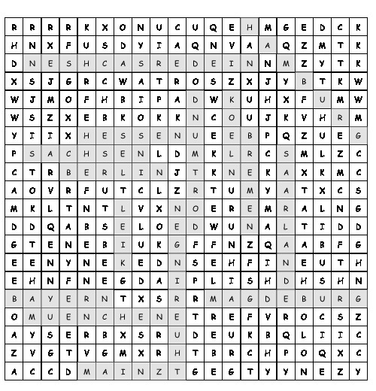
4.Leseverstehen Розуміння прочитаного тексту.
Учні читають текс, після чого виконують завдання на достовірність тверджень (правильне твердження – R(ichtig), неправильне – F(alsch).
Deutschland in Daten und Zahlen
Größe: 357000 Quadratkilometer
Einwohner: 82,4 Millionen
Hauptstadt: Berlin
Höchster Berg: Zugspitze (2963 m)
Besonderheit: Deutschland ist das bevölkerungsreichste Land der EU
Währung: Euro
Autokennzeichen: D
Weitere Informationen über Deutschland
Deutschland gliedert sich von Norden nach Süden in vier Landschaftsräume: das norddeutsche Tiefland, die Mittelgebirgsschwelle, das Alpenvorland und die Alpen. Sein Klima bildet den Übergang vom feucht-gemäßigten ozeanischen Klima im Westen zum kontinentalen im Osten.
Seit der Wiedervereinigung im Jahr 1990 ist Deutschland mit über 82 Millionen Einwohnern einer der bevölkerungsreichsten Staaten Europas.
In der Hauptstadt Berlin befindet sich seit 1999 auch wieder der Sitz der Regierung und des deutschen Bundestages. Nach dem Krieg war im Verlaufe der Teilung Deutschlands Bonn die Hauptstadt der Bundesrepublik, Ostberlin die der Deutschen Demokratischen Republik gewesen. Heute ist Deutschland eine Bundesrepublik, die aus 16 Bundesländern mit jeweils eigener Hauptstadt besteht. Das berühmte Brandenburger Tor in Berlin ist ein Symbol für die Teilung Deutschlands und Berlins, denn es hat seinen Platz mitten im damaligen 'Niemandsland' zwischen Ost- und Westberlin.
1. Das Alpenvorland ist der höchste Berg Deutschlands. R / F
2. Im Osten herrscht das kontinentale Klima R / F
3. Im Jahr 1990 ist Deutschland wiederzerstört R / F
4. Der Sitz der Regierung ohne Bundestag befindet sich in Berlin R / F
5. 16 Bundesländer bilden die Bundesrepublik Deutschland R / F
6. Das Brandenburger Tor gilt als Staatshymne R / F
5.Turnpause
Sie sind schön müde. Wir singen das Lied über Deutschland.

Deutschland
Deutsch, deutsch, deutsch...
Natürlich hat ein Deutscher "Wetten, dass" erfunden
Vielen Dank für die schönen Stunden
Wir sind die freundlichsten Kunden auf dieser Welt
Wir sind bescheiden - wir haben Geld
Die Allerbesten in jedem Sport
Die Steuern hier sind Weltrekord
Bereisen Sie Deutschland und bleiben Sie hier
Auf diese Art von Besuchern warten wir
Es kann jeder hier wohnen, dem es gefällt
Wir sind das freundlichste Volk auf dieser Welt
Deutsch, deutsch...
Nur eine Kleinigkeit ist hier verkehrt
Und zwar, dass Schumacher keinen Mercedes fährt
Das alles ist Deutschland - das alles sind wir
Das gibt es nirgendwo anders - nur hier, nur hier
Das alles ist Deutschland - das sind alles wir
Wir leben und wir sterben hier
Deutsch, deutsch...
Es bilden sich viele was auf Deutschland ein
Und mancher findet es geil, ein Arschloch zu sein
Es gibt manchen, der sich gern über Kanaken beschwert
Und zum Ficken jedes Jahr nach Thailand fährt
Wir lieben unsere Autos mehr als unsere Frau'n
Denn deutschen Autos können wir vertrau'n
Gott hat die Erde nur einmal geküsst
Genau an dieser Stelle, wo jetzt Deutschland ist
Wir sind überall die besten - natürlich auch im Bett
Und zu Hunden und Katzen besonders nett
Das alles ist Deutschland...
Wir sind besonders gut im Auf-die-Fresse-hau'n
auch im Feuerlegen kann man uns vertrau'n
Wir steh'n auf Ordnung und Sauberkeit
Wir sind jederzeit für 'nen Krieg bereit
Schönen Gruß an die Welt,
seht es endlich ein
Wir können stolz auf Deutschland... SCHWEIN!
Schwein, Schwein...

6.Розвиток навичок монологічного мовлення.
Deutsche Bundesländer.wo liegen welche.Wie heißen die Hauptstädte.Erzähle mit der Landkarte,gebrauche die Redemittel.
Z.B. Im Norden des Landes befinden sich Schleswig-Holstein,Mecklenburg-Vorprommen.
Im Süden Deutschlands befinden sich Baden-Würtenberg,und Bayern.
Im Osten des Landes befinden sich Berlin,Brandenburg.
Die Hauptstadt von Sachsen-Anhalt ist Magdeburg.

7.Розвиток навичок аудіювання.
Hört den Text aufmerksam zu und macht die Aufgabe.
https://www.youtube.com/watch?v=kO1TKSl_4Sg

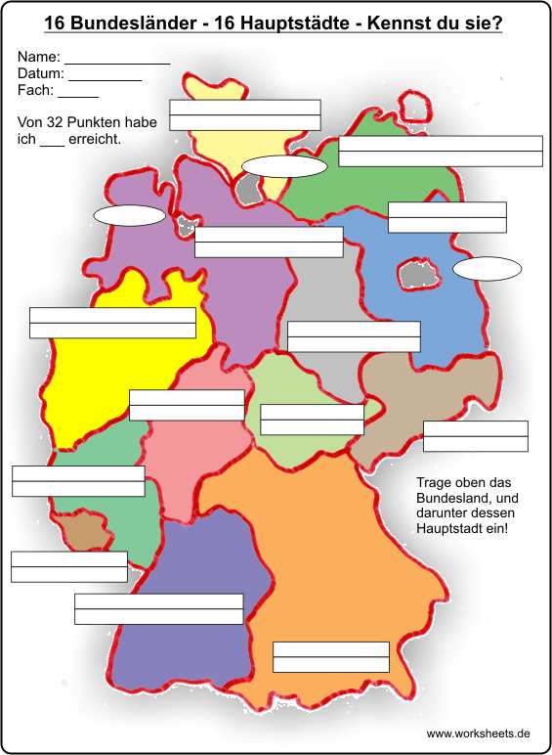

III Заключна частина уроку

1. Підбиття підсумків уроку:
L.: Unsere Reise nach Deutschland ist zu Ende. Wir haben heute die allgemeine Information über Deutschland zusammengefasst und systematisiert. Was Neues habt ihr in der Stunde erfahren? Was habt ihr früher schon gewusst? Was macht ihr heute besser als gestern? Beantwortet diese Fragen nach dem Muster im Arbeitsblatt, die Aufgabe 3.
Muster: Ich habe erfahren, dass …
Ich habe früher schon gewusst, dass …

2. Оцінювання:
L.: Ihr wart brav! Die besten Leistungen haben Schüler … demonstriert. Ihr bekommt folgende Noten …

